**LIMBAŽU VIDUSSKOLA**

Reģ. Nr. 90009114631, Parka iela 38, Limbaži, Limbažu novads, LV-4001

UZAICINĀJUMS IESNIEGT PIEDĀVĀJUMU CENU APTAUJAI

Limbažu vidusskola uzaicina Jūs iesniegt savu cenu piedāvājumu cenu aptaujai „Komandas spēlētāju solu piegādei Limbažu vidusskolā“

1. Līgumā paredzēto darbu izpildes laiks – no iepirkuma līguma noslēgšanas dienas 2024.gada. 30. decembrim
2. Līguma apmaksa – Pasūtītājs veic līguma apmaksu 10 (desmit) kalendāro dienu laikā pēc darbu pabeigšanas, pamatojoties uz abpusēji parakstīto nodošanas – pieņemšanas aktu un Izpildītāja iesniegto rēķinu
3. Iesniedzamie dokumenti:

|  |  |
| --- | --- |
| **Prasība** | **Iesniedzamais dokuments** |
| Pretendents neatkarīgi sagatavojis iesniegto piedāvājumu | Apliecinājums par neatkarīgi sagatavotu piedāvājumu atbilstoši uzaicinājuma 3.pielikumam |
| Pretendentam iepriekšējo 3 (trīs) gadu laika periodā vai īsākā laika periodā, ja pretendents savu darbību ir uzsācis vēlāk (pasūtītājs pieredzi apliecinošos dokumentos ņems vērā uzrādīto pieredzi, kas gūta arī līdz piedāvājumu iesniegšanas dienai), ir pieredze vismaz 1 (viena) līguma (pasūtījumu) izpildē, kura ietvaros veikta mēbeļu piegāde sporta vajadzībām | Pretendenta piedāvājuma veidlapa atbilstoši uzaicinājuma 2.pielikumam |
| **Finanšu piedāvājums** |  |
| Finanšu piedāvājumu sagatavo, ņemot vērā Uzaicinājuma 1. pielikumā pievienotajā Tehniskajā specifikācijā noteikto iepirkuma priekšmeta apjomu, iekļaujot tajā visas izmaksas, kas saistītas ar līguma izpildi | Pretendenta piedāvājuma veidlapa atbilstoši uzaicinājuma 2.pielikumam, |

1. **Piedāvājumu cenu aptaujai var iesniegt līdz 2024.gada 21.oktobrim , plkst. 11:00**
2. Piedāvājumi, kas tiks iesniegti pēc zemāk norādīta termiņa, netiks vērtēti.
3. Piedāvājumi var tikt iesniegti:
4. iesniedzot personīgi Parka iela 38, Limbaži, Limbažu novadā;
5. nosūtot pa pastu vai nogādājot ar kurjeru, adresējot Parka iela 38, Limbaži, Limbažu novads;
6. nosūtot ieskanētu pa e-pastu [limbazu.vsk@limbazunovads.lv](mailto:limbazu.vsk@limbazunovads.lv), pēc tam oriģinālu nosūtot pa pastu;
7. nosūtot elektroniski parakstītu uz e-pastu [limbazu.vsk@limbazunovads.lv](mailto:limbazu.vsk@limbazunovads.lv).
8. Piedāvājuma izvēles kritērijs ir pēc cenu aptaujas noteikumiem un tā pielikumiem atbilstošs saimnieciski visizdevīgākais piedāvājums, kuru Pasūtītājs nosaka, ņemot vērā cenu.
9. Pretendentam, kuram piešķirtas tiesības slēgt līgumu, jāparaksta pasūtītāja sagatavotais līgums un ne vēlāk kā 5 (piecu) dienu laikā no pasūtītāja uzaicinājuma parakstīt līgumu nosūtīšanas dienas un jāiesniedz pasūtītājam parakstīts līgums. Ja norādītajā termiņā iepirkuma uzvarētājs neiesniedz iepriekšminēto dokumentu, tas tiek uzskatīts par atteikumu slēgt līgumu.
10. **Kontaktpersona: Jānis Menke, tālr.25438599.**

Pielikumā:

1.pielikums. Tehniskā specifikācija uz 1 (vienas) lapas;

2.pielikums. Piedāvājuma veidlapa uz 2 (divām) lapām;

3.pielikums. Apliecinājums par neatkarīgi izstrādātu piedāvājumu uz 1 (vienas) lapas.

**1.pielikums**

Pie cenu aptaujas “Komandas spēlētāju solu piegādei Limbažu vidusskolā” uzaicinājuma

**TEHNISKĀ SPECIFIKĀCIJA**

**Komandas spēlētāju solu piegādei Limbažu vidusskolā**

1. ﻿﻿﻿Uzņēmējam savā piedāvājumā jāievērtē visi nepieciešamie izdevumi darbaspēka, materiālu un transporta, ka arī papildus izdevumi bez kā nebūtu iespējama pareiza līguma izpilde, pēc pasūtītāja prasībām un spēkā esošo normatīvu atbilstošu izpildi pilnā apjomā. Pretendentam jāveic krēslu piegāde, izkraušana un montāža, ja tas nepieciešams.
2. ﻿﻿﻿Uzņēmējs ir atbildīgs par kļūdām piedāvājumā, kas radušās nepareizi saprotot vai interpretējot noteiktās prasības.
3. Par piegādātās preces kvalitāti atbild uzņēmējs. Visām piegādātajām precēm jāiesniedz materiālu sertifikāti.
4. Preces kvalitātes garantijas termiņš ir 24 (divdesmit četri) mēneši.

**Preces apraksts**

|  |  |  |  |
| --- | --- | --- | --- |
| Nr | **Nosaukums** | **Mērv.** | **Daudz.** |
| 1 | Komandas spēlētāju soli | gab | 24 |

Pieļaujamās modifikācijas : Četrvietīgs rindu krēsls ar metāla rāmi – 6 gab, vai sešvietīgs rindu krēsls ar metāla rāmi – 4 gab. Aptuvenais krēsla dziļums 45 cm, Aptuvenais krēsla augstums 45 cm, sēdekļa materiāls – polimērs, plastmasa. Krāsa – dzeltena, zila

* 1. **attēls. Sola paraugs**

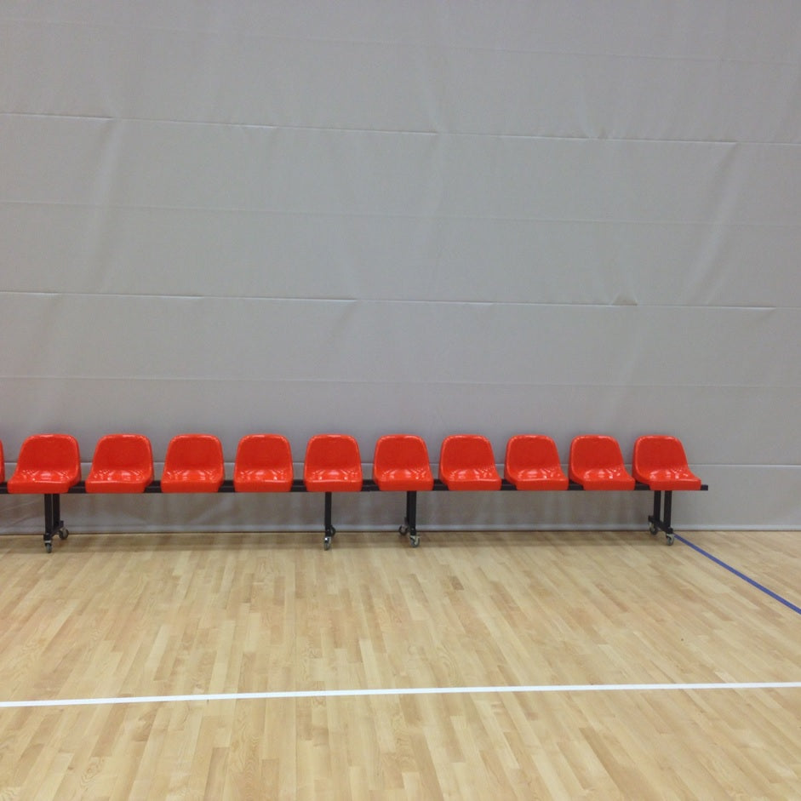

**2.pielikums**

Pie cenu aptaujas “Komandas spēlētāju solu piegādei Limbažu vidusskolā” uzaicinājuma

**PIEDĀVĀJUMA VEIDLAPA**

**2024.gada ____. ______ Nr. ______**

Pamatojoties uz saņemto uzaicinājumu, iesniedzam piedāvājumu iepirkumam“Komandas spēlētāju solu piegādei Limbažu vidusskolā**”**

1. **INFORMĀCIJA PAR PRETENDENTU**

|  |  |
| --- | --- |
| Pretendenta nosaukums  vai vārds, uzvārds |  |
| Reģistrācijas Nr.  vai personas kods |  |
| Pretendenta bankas rekvizīti |  |
| Adrese |  |
| Tālr., faksa Nr. |  |
| Par līguma izpildi atbildīgās personas vārds, uzvārds, tālr. Nr., e-pasta adrese |  |
| Pretendenta pārstāvja vai pilnvarotās personas vārds, uzvārds, amats |  |
| Pretendenta pārstāvja vai pilnvarotās personas pilnvarojuma pamats |  |
| Pretendents nodrošina elektronisku līguma parakstīšanu |  |

Ja piedāvājumu paraksta pilnvarotā persona, klāt pievienojama pilnvara.

1. **PRETENDENTA PIEREDZES APLIECINĀJUMS**

|  |  |  |  |
| --- | --- | --- | --- |
| **Nr.**  **p.k.** | **Līguma nosaukums un īss raksturojums, atjaunotās parketa grīdas platība** | **Pasūtītājs (nosaukums, reģistrācijas numurs, adrese un kontaktpersona)** | **Līguma izpildes periods** |
|  |  |  |  |
|  |  |  |  |

1. **TEHNISKAIS PIEDĀVĀJUMS**

|  |  |
| --- | --- |
| **Pasūtītāja prasības** | **Pretendenta piedāvājums (detalizēts izvēlētā varianta apraksts, pievienojot attēlus)** |
| Četrvietīgs rindu krēsls ar metāla rāmi – 6 gab, vai sešvietīgs rindu krēsls ar metāla rāmi – 4 gab.  Aptuvenais krēsla dziļums 45 cm, Aptuvenais krēsla augstums 45 cm, sēdekļa materiāls – polimērs, plastmasa. Sēdvietas krāsa – zila, dzeltena |  |

1. **FINANŠU PIEDĀVĀJUMS**

|  |  |  |  |
| --- | --- | --- | --- |
| Komandas spēlētāju soli | Līgumcena par vienu vienību eiro (bez PVN) | Sēdvietu skaits | Līgumcena par visām vienībām eiro (bez PVN) |
| Komandas spēlētāju soli |  | 24 |  |

Pretendenta pilnvarotās personas vārds, uzvārds, amats ______________________________

Pretendenta pilnvarotās personas paraksts_________________________________________

*Pretendentam jāsagatavo finanšu piedāvājums atbilstoši tehniskajā specifikācijā norādītajiem darbu apjomiem. * Pretendentam jāsagatavo finanšu piedāvājums atbilstoši tehniskajā specifikācijā norādītajiem, pielikumiem. Pretendenta Finanšu piedāvājumā norādītajā cenā jāiekļauj visas ar prasību izpildi saistītās izmaksas, nodokļi, kā arī visas ar to netieši saistītās izmaksas, izmaksas par visiem riskiem, tajā skaitā, iespējamo sadārdzinājumu, izmaksas, kas saistītas ar iekārtas un ar tās darbības nodrošināšanu saistītā aprīkojuma uzstādīšanu, ieregulēšanu, palaišanu un garantijas apkalpošanu. Pretendentam Finanšu piedāvājumā cenas un summas jānorāda eiro bez pievienotās vērtības nodokļa, atsevišķi norādot pievienotās vērtības nodokli un kopējo summu, ieskaitot pievienotās vērtības nodokli. Pretendentam Finanšu piedāvājumā cenu izmaksu pozīcijas jānorāda ar precizitāti divi cipari aiz komata. Pretendents, nosakot līgumcenu, ņem vērā un iekļauj līgumcenā visus iespējamos sadārdzinājumus. Iepirkuma līguma izpildes laikā netiek pieļauta līgumcenas maiņa, pamatojoties uz izmaksu pieaugumu. Vienību izmaksu cenas iepirkumu līguma izpildes laikā netiks mainītas.

**3.pielikums**

Pie cenu aptaujas ““Limbažu vidusskolas sporta zāles grīdas seguma atjaunošana” uzaicinājuma

**APLIECINĀJUMS PAR NEATKARĪGI IZSTRĀDĀTU PIEDĀVĀJUMU**

Ar šo, sniedzot izsmeļošu un patiesu informāciju, _________________, reģ nr**.__________**

*Pretendenta/kandidāta nosaukums, reģ. Nr.*

(turpmāk – Pretendents) attiecībā uz konkrēto iepirkuma procedūru apliecina, ka:

**1.** Pretendents ir iepazinies un piekrīt šī apliecinājuma saturam.

**2.** Pretendents apzinās savu pienākumu šajā apliecinājumā norādīt pilnīgu, izsmeļošu un patiesu informāciju.

**3.** Pretendents ir pilnvarojiskatru personu, kuras paraksts atrodas uz iepirkuma piedāvājuma, parakstīt šo apliecinājumu Pretendenta vārdā.

**4.** Pretendents informē, ka (*pēc vajadzības, atzīmējiet vienu no turpmāk minētajiem*):

|  |  |
| --- | --- |
| ☐ | 4.1. ir iesniedzis piedāvājumu neatkarīgi no konkurentiem[1] un bez konsultācijām, līgumiem vai vienošanām, vai cita veida saziņas ar konkurentiem; |
| ☐ | 4.2. tam ir bijušas konsultācijas, līgumi, vienošanās vai cita veida saziņa ar vienu vai vairākiem konkurentiem saistībā ar šo iepirkumu, un tādēļ Pretendents šī apliecinājuma Pielikumā atklāj izsmeļošu un patiesu informāciju par to, ieskaitot konkurentu nosaukumus un šādas saziņas mērķi, raksturu un saturu. |

**5.** Pretendentam, izņemot gadījumu, kad pretendents šādu saziņu ir paziņojis saskaņā ar šī apliecinājuma 4.2. apakšpunktu, ne ar vienu konkurentu nav bijusi saziņa attiecībā uz:

5.1. cenām;

5.2. cenas aprēķināšanas metodēm, faktoriem (apstākļiem) vai formulām;

5.3. nodomu vai lēmumu piedalīties vai nepiedalīties iepirkumā (iesniegt vai neiesniegt piedāvājumu); vai

5.4. tādu piedāvājuma iesniegšanu, kas neatbilst iepirkuma prasībām;

5.5. kvalitāti, apjomu, specifikāciju, izpildes, piegādes vai citiem nosacījumiem, kas risināmi neatkarīgi no konkurentiem, tiem produktiem vai pakalpojumiem, uz ko attiecas šis iepirkums.

**6.** Pretendentsnav apzināti, tieši vai netieši atklājis un neatklās piedāvājuma noteikumus nevienam konkurentam pirms oficiālā piedāvājumu atvēršanas datuma un laika vai līguma slēgšanas tiesību piešķiršanas, vai arī tas ir īpaši atklāts saskaņā šī apliecinājuma ar 4.2. apakšpunktu.

**7.** Pretendents apzinās, ka Konkurences likumā noteikta atbildība par aizliegtām vienošanām, paredzot naudas sodu līdz 10% apmēram no pārkāpēja pēdējā finanšu gada neto apgrozījuma, un Publisko iepirkumu likums paredz uz 12 mēnešiem izslēgt pretendentu no dalības iepirkuma procedūrā. Izņēmums ir gadījumi, kad kompetentā konkurences iestāde, konstatējot konkurences tiesību pārkāpumu, ir atbrīvojusi pretendentu, kurš iecietības programmas ietvaros ir sadarbojies ar to, no naudas soda vai naudas sodu samazinājusi.

2024.gada “____”_____________

|  |  |  |  |  |
| --- | --- | --- | --- | --- |
|  |  |  |  | Paraksts |

1. Šī apliecinājuma kontekstā ar terminu „konkurents” apzīmē jebkuru fizisku vai juridisku personu, kura nav Pretendents un kura:

   1) iesniedz piedāvājumu šim iepirkumam;

   2) ņemot vērā tās kvalifikāciju, spējas vai pieredzi, kā arī piedāvātās preces vai pakalpojumus, varētu iesniegt piedāvājumu šim iepirkumam.